**Проектная работа:**

**«Создание парфюмерных композиций своими руками»**

Работу выполнил:

ученик 8а класса

учащийся курсов «Контролер-кассир»

Тищенко Михаил

**Рецензия**

на исследовательскую работу

«Создание парфюмерных композиций своими руками»

ученика 8 а класса Тищенко Михаила

Проектная работа выполнена в соответствии со всеми требованиями к оформлению: содержание включает в себя введение, теоретическую и практическую части, выводы, заключение, список использованной литературы.

В ведение обозначена актуальность темы, выдвинута гипотеза, указана цель и задачи.

В теоретической части работы изучены: история появления парфюма, составные части парфюма, основы построения парфюмерных композиций, изучено влияние запахов на физическое и психическое состояние человека.

В практической части работы были созданы парфюмерные композиции на основе пяти эфирных масел. В результате сочетаний и комбинаций эфирных масел было составлено 2 композиции, составлен отзыв на созданные ароматы.

При подготовке работы ученик продемонстрировала умение анализировать и структурировать материал, работать с несколькими источниками научно-популярной литературы, делать выводы, проводить простейшие химические эксперименты.

Задачи проекта выполнены, поставленная цель достигнута, гипотеза проекта о возможности создания парфюмерных композиций в домашних условиях подтвердилась.

Стиль изложения работы научный, оформление исследовательской работы соответствует требованиям.

**Введение**

Мир запахов окружает нас всюду, и мы сталкиваемся с ним непрерывно. Роль запахов в нашей жизни огромна. Современные люди привыкли думать, что запахи – это всего лишь комбинация молекул, которые при попадании в нос раздражает нервные окончания, передающие информацию в головной мозг. Но согласно представлениям древних мудрецов, запах является тончайшим проявлением материальной природы и влияет на физическое и психическое состояние человека. На современного человека оказывают влияние ароматные ассоциации: одни из них приятны почти для каждого, а другие у кого-то могут вызвать удивлённый смешок или брезгливую гримасу.

Лучшие ароматы, созданные величайшими парфюмерами, вошли в историю. Актуальность данной темы выражена в том, что рынок духов растёт с каждым днём, он ещё не достиг своего предела. Новинки появляются одна за другой.

Гипотеза работы заключается в том, **что возможно создать собственную парфюмерную композицию на основе эфирных масел в домашних условиях.**

**Целью работы является создание собственной парфюмерной композиции из доступных ароматических веществ.**

Для достижения поставленной цели решались **задачи**:

* Изучить историю развития парфюмерии (духов);
* Изучить составные части парфюма, основы построения парфюмерных композиций;
* Рассмотреть влияние отдельных эфирных масел, используемых для создания парфюмерных композиций на физическое и психическое состояние человека;
* Создать свою парфюмерную композицию путем смешения ароматических веществ (эфирных масел) в различных сочетаниях с варьированием концентрации компонентов

**I. ТЕОРЕТИЧЕСКАЯ ЧАСТЬ**

1.1 **История развития парфюмерии**

Считается, что первые ароматные композиции появились в древнем Египте. Не исключено, что традицию изготовления духов египтяне переняли из Месопотамии. В одной из клинописных табличек от второго тысячелетия до н.э. были найдены сведения о женщине-парфюмере по имени Таппути. Поскольку подобной информации расшифровано было очень мало, основные данные берут с папирусов Древнего Египта.

На тот момент существовало 2 вида парфюмерии:

* Храмовая. В религиозных обрядах для придания дыму особого запаха сжигались различные сорта ароматических веществ. С помощью сладких благовоний привлекали богов и отталкивали злых духов, виновников чумы и других болезней.
* Народная. Бытовая парфюмерия была представлена ароматическими маслами. Состав наносили на кожу вместо солнцезащитного средства. Мужская и дамская элиты египетского общества использовали аромат лилий, чтобы обозначить свой статус.

Предположительно, изготовлением парфюмерии занимались на Ближнем Востоке в израильских городах Эн-Геди и Эн-Бокек. Специализировались там на производстве ароматов из афарсемона. Ценные мази на основе загадочного растения употребляли для помазания царей. Рецепт изготовления продукта хранился в строжайшей тайне.

Другие парфюмерные вещества использовались в храмах в качестве благовоний и мазей. Богатые люди применяли пахучие смеси для ухода за телом и получения удовольствия.

Одним из доступных способов добывания эфирных масел того времени являлось прессование. Растения измельчали, затем, после добавления воды, отжимали. По истечении некоторого времени масло всплывало на поверхность.

Учитывая, что самые популярные ингредиенты для изготовления парфюма были найдены вокруг Аравийского полуострова, неудивительно, что исламские культуры смогли повлиять на развитие и распространение «пахучего» ремесла. Благоухающие изделия стали активно применяться еще в VI веке до н.э.

Арабский философ и ученый Аль-Кинди известен своей работой по изоляции алкоголя. Он первый, кто описал производство чистого спирта путем дистилляции вина. Многие считают его отцом современной парфюмерии. Аль-Кинди изобрел множество различных ароматов из масел редких растений и цветов. В своей работе «О химии благовоний и дистилляции» он раскрывает 100 секретов и рецептов по созданию духов, масел и мазей.

Венеция стала проводником торговли между западом и востоком. Островной город – главный канал, через который сырье из ладана достигает территории Европы.

Актуальным изобретением становится помандер. Роскошный сосуд шарообразной формы, изготовленный из золота и серебра, наполнялся ароматическими веществами. Из искусных украшений выходили благоухающие запахи мускуса, амбры, цибета, корицы, розмарина и других душистых трав.

Результатом поступления первых благовоний и пряностей на русскую землю стали торговые отношения Киевской Руси с Византией. В VII-VIII веках Ромейская империя активно сотрудничала с восточными странами Индией и Китаем, богатыми на душистые, целебные травы. Немудрено было появиться интригующим и незнакомым продуктам в домах русских людей. Особое распространение получил рецепт настоя из мяты. В народе дистиллят назывался «холодец». Оценив приятный освежающий запах травы, жидкость стали использовать в качестве дезодоранта и средства для полоскания рта.

В XVI-XVII веках Российское государство пробует парфюмерные изделия Западной Европы. И только в конце XIX века зарождаются отечественные предприятия по изготовлению косметических и ухаживающих средств. Поскольку все виды туалетных вод, одеколонов и благовоний были составлены из растений и трав, продавались флакончики в аптекарских лавках. Этот факт поспособствовал изменению интересов провизоров. Многие из них углубились в изучение «ароматной» области. К таковым относится и великий А.М. Остроумов.

**1.2. Составные части парфюма, основы построения парфюмерных композиций**

Для того чтобы сделать духи своими руками, следует немного научиться разбираться в материале. **Основой любого парфюма будут эфирные масла, которые в различных комбинациях и создадут ваш неповторимый аромат.**

После этого подготовьте необходимый инвентарь:

* одна стеклянная емкость для смешивания;
* набор эфирных масел;
* стеклянная пипетка;
* чистый этиловый спирт в качестве основы для жидких духов;
* стеклянные флакончики для готовых парфюмов.

**Процесс изготовления парфюма.**

*Любой парфюм состоит по действию из трех фаз. Каждая фаза составляется из ароматов, в зависимости от стойкости эфирных масел:*

* Первая фаза – начальная нота. Именно эти запахи слышны нам в первые 15-20 минут после нанесения на тело. Как правило, это цитрусовые ароматы, мимоза, базилик, мята, анис, розовое дерево, лаванда, лавандин и многие другие.
* Вторая фаза – основная нота. Сердце парфюма, раскрывается спустя полчаса. Используют для создания основной ноты цветочные ароматы, эфирные масла, мускус, фенхель, сосну, корицу, табак, тимьян, мускатный орех, гвоздику и другие.
* Третья фаза – базовая нота. «Послевкусие» аромата. Оставляют легкий, слегка заметный аромат, который еще называют шлейфом. Сюда относят эфирные масла мирры, ладана, большинство древесных ароматов, например ладан, пачули, ветивер и древесный мох.

Некоторые ароматы могут использоваться и для создания других фаз, главное сохранить единую композицию, общий характер продукта.

Духи - как сделать своими руками (рецепты изготовления парфюма в домашних условиях)?

**Сделать духи** собственной мечты своими руками хотелось, наверное, каждому, ведь волшебный, чувственный и манящий мир ароматов не может не привлекать человека. Сладкие ноты ванили, страстный запах роз, терпкий эфир пачули – у всех свои предпочтения, приверженность к определенным запахам заложена в человеческой сущности с давних времен. Еще древние люди выбирали себе пару, руководствуясь специфичным амбре, исходящим от противоположного пола. На уровне инстинктов они считывали информацию об этом человеке, узнавали все о нем, как говорится, без слов. Именно в то время возникла идея использовать для ароматизации собственного тела различные душистые дары природы. А в наше время парфюмерная промышленность развита необычайно широко, и в магазинах ассортимент духов может поразить количеством ароматов и составов из них.

Но, скорее всего, многие сталкивались с привычной ситуацией, когда, посещая парфюмерный магазин, мы не можем определиться, подобрать именно тот оттенок, именно те нотки, которые обязаны сыграть на пользу с трудом подобранному образу. К тому же, довольно таки сложно в магазине узнать, как точно та или иная марка духов сыграет во взаимодействии с собственным запахом покупательницы, и как будет она чувствоваться, например, через час.

Почему же тогда, руководствуясь опытом наших предков, не создать для себя аромат, идеально отображающий индивидуальный внутренний мир и собственные пристрастия. Что необходимо для того, чтобы приготовить домашние духи?

для того, чтобы сделать духи своими руками, следует немного научиться разбираться в материале. Основой любого парфюма будут эфирные масла, которые в различных комбинациях и создадут неповторимый аромат.

Любой парфюм состоит по действию из трех фаз. Каждая фаза составляется из ароматов, в зависимости от стойкости эфирных масел:

* Первая фаза – начальная нота. Именно эти запахи слышны нам в первые 15-20 минут после нанесения на тело. Как правило, это цитрусовые ароматы, мимоза, базилик, мята, анис, розовое дерево, лаванда, лавандин и многие другие.
* Вторая фаза – основная нота. Сердце парфюма, раскрывается спустя полчаса. Используют для создания основной ноты цветочные ароматы, эфирные масла, мускус, фенхель, сосну, корицу, табак, тимьян, мускатный орех, гвоздику и другие.
* Третья фаза – базовая нота. «Послевкусие» аромата. Оставляют легкий, слегка заметный аромат, который еще называют шлейфом. Сюда относят эфирные масла мирры, ладана, большинство древесных ароматов, например ладан, пачули, ветивер и древесный мох.

Некоторые ароматы могут использоваться и для создания других фаз, главное сохранить единую композицию, общий характер продукта.

Как сделать домашние духи, создав именно ваш аромат? Достаточно просто. **В первую очередь всегда необходимо составлять композицию «сердца духов».** Нанесите на подписанные полоски фотобумаги по капле эфирных масел, относящихся к этой группе. После этого подносите различные комбинации этих запахов к носу, выберите именно то сочетание, которое нравится вам.

**После этого добавляйте по одному аромату основной ноты.** Не спешите объединять сразу по несколько ароматов, так вы не сможете уловить необходимую комбинацию, и можете запутаться, какое именно сочетание могло вам понравиться.

Пропорция используемых масел должна быть такова - (1/2/3), в зависимости от того, какой запах должен сыграть в первой, второй или третьей фазе. Но правило это не строгое, каждый сам определяет для себя интенсивность того или иного ингредиента в зависимости от собственных предпочтений.

После этого, в стеклянной емкости пипеткой смешайте выбранные вами масла в предложенной либо своей пропорции. Теперь можно приступать, непосредственно, к изготовлению парфюма.

Определитесь, какой его вид вы хотели бы изготовить. Если духи на спиртовой базе, то концентрация масляного состава в спирте может быть 20-30%. Если масляные духи, то эфирных масел в базовом масле – 10%. Приготовленный парфюм налейте в стерильный стеклянный флакон. Помните, что спиртовые духи после смешивания должны «созреть» в течение не меньше чем три недели в темном сухом месте, иногда аккуратно перемешивайте их, но не встряхивайте. Для масляных духов период созревания гораздо короче – не больше недели, а сухими можно пользоваться сразу же после приготовления

1.3. **Влияние ароматов эфирных масел на физическое и психическое состояние человека**

**Лаванда.** Способствует самопознанию, медитации, быстрому восстановлению сил. Обеспечивает полную энергетическую релаксацию, помогает рассасыванию «шрамов» на энергетической оболочке. Уменьшает агрессию, помогает излечиться от зависти. Дает счастье, очищение, любовь, исцеление.  
Она великолепна при повышенном кровяном давлении, при сильных сердцебиениях и других нарушениях сердечно-сосудистой деятельности благодаря успокаивающему воздействию на сердце. Лаванда способствует выравниванию пульса, устраняет тахикардию и невротические сердечные боли.  
Знаменитый иммунный стимулятор, масло лаванды рекомендуется для защиты от любых инфекций, вирусов, простуд и болезней горла.  
Лаванда прекрасно балансирует нервную систему, устраняет беспокойство, депрессию и бессонницу, принося спокойствие и ясность. Устраняет плаксивость и истерические реакции. Масло лаванда может помочь вернуться на правильный духовный путь сошедшим с него, найти гармонию.

**Жасмин**. Масло жасмина чудесно справляется с проблемами нервной системы, прогоняет депрессию, создает оптимизм, уверенность в себе, эйфорию. Полезно для преодоления апатии и безразличия.  
Способствует стабилизации состояния при нервном истощении, хроническом стрессе. Оказывает седативное действие, позволяет добиться полной и глубокой релаксации. Аромат жасмина нейтрализует непродуктивные мысли, сообщая им светлое, и при этом реалистичное, течение.  
Жасмин повышает способности к ясновидению, развивает фантазию, способствует очищению, благоразумию, ловкости; способствует погружению в Астрал, дарует любовь и деньги.

**Ваниль** – эфирное масло оживляет, гармонизирует энергетику семьи; масло, помогающее услышать то, что говорит собеседник и стать на место человека, с которым Вы общаетесь. Улучшает умственные способности.

**Кедр** усиливает процессы восстановления и обновления энергии ауры, наращивает истонченные слои, помогает быстро восстановить силы и энергию при болезнях и чрезмерных нагрузках на нервную систему. Придает обоснованность и благородство мыслям и поступкам, уверенность и решительность. Очищает, защищает, привлекает деньги, удаляет порчу или сглаз. Масло кедра — успокаивает, вызывает чувство душевного комфорта и уверенности. Упорядочивает «разорванное» течение мыслей. Масло оказывает тонизирующее и стимулирующее действие на весь организм, одновременно снимая напряжение.  
**Мята** **перечная** усиливает дыхание, пульсацию, обновление энергетического слоя. Повышает взаимопонимание между близкими людьми. Делает человека добрее, доброжелательнее и веселее. Устраняет неудачи и ожидание неприятностей. Помогает побеждать болезни. Препятствует проецированию «черных дыр» на свою жизнь. Способствует возбуждению, исцеляет, дает стремление к творчеству, деньги. Мята — одно из масел, стимулирующих мозг и дающих ясность ума. Прочищает мозг и дает человеку почувствовать прилив новой энергии. Восстанавливает силы, устраняет нервное перевозбуждение, нервозность, спровоцированные утомлением и дефицитом сна. Потенцирует интеллектуальную деятельность женщин.

**II. ПРАКТИЧЕСКАЯ ЧАСТЬ**

**2.1. Подготовка инвентаря**

Необходимый инвентарь:

* нарезанные чистые полоски фотобумаги;
* одна стеклянная емкость для смешивания;
* стеклянная пипетка;
* чистый этиловый спирт в качестве основы для жидких духов;
* стеклянные флакончики для готовых парфюмов.

Эфирные масла (Приложение 1):

* Лаванда
* Жасмин
* Ваниль
* Мята

**2.2 Создание своей парфюмерной композиции.№1**

**Необходимо:**

* 25мл. этилового спирта;
* Бумага
* Ножницы
* 5мл. бутилированной воды (не из-под крана);
* 30 капель эфирных масел (по крайней мере 1 каплю из каждой категории: верхние ноты, средние и базовые);
* воронку;

2 чистых стеклянных контейнера.

Шаг 1: нарезаем полоски бумаги;

Шаг 2:пробуем сочетать разные эфирные масла.(обязательно записывать результаты, достижения);

Шаг 3:подобрав нужные для вашего парфюма масла, добавляем базовые ноты в колбу;

Шаг 4:наливаем этиловый спирт;

Шаг 5:разбавляем бутилированной водой;

Шаг 6:закупориваем и ставим в тёмный уголок;

Вывод: В домашних условиях достаточно просто приготовить собственные духи. Но эти ароматы будут гораздо проще, чем покупные духи знаменитых фирм - производителей.

**Заключение**

В теоретической части работы была изучена история развития парфюмерии, определены составные части парфюма и основы построения парфюмерных композиций. Основой любого парфюма будут эфирные масла, которые в различных комбинациях и создадут неповторимый аромат. Изучено влияние ароматов эфирных масел на физическое и психическое состояние человека.

В практической части работы были созданы парфюмерные композиции на основе пяти эфирных масел. В результате сочетаний и комбинаций эфирных масел было составлено 2 композиции, составлен отзыв на созданные ароматы.

Создание духов это не такое сложное дело, как кажется на первый взгляд, однако духи, созданные в домашних условиях будут сильно розниться с производственными. В связи с общедоступностью, масла, используемые в создании парфюмерии могут быть плохого качества, что возможно и повлияло на мои духи. Парфюмерия достаточно востребована в данный момент, так что создание собственных духов вполне имеет шансы на то, чтобы вылиться в полноценный заработок. Работа над проектом позволила параллельно изучить некоторые разделы химии, полезные не только с точки зрения академических знаний, но и с бытовой и практической точек зрения.

Таким образом, задачи проекта выполнены, поставленная цель достигнута, гипотеза проекта о возможности создания парфюмерных композиций в домашних условиях подтвердилась.

**Список использованной литературы**

1. П. Зюскинд. Парфюмер. История одного убийцы
2. Г.Н. Каспаров, Основы производства парфюмерии и косметики, М. “Агропромиздат”, 1988, 287с.
3. Кривова А.Ю., Паронян В.Х. Технология производства парфюмерно-косметических продуктов (2009) 661 c.
4. Л.А. Хейфиц, В.М. Дашунин, Душистые вещества и другие продукты для парфюмерии, М. “Химия”, 1994, 256с.
5. И.И. Сидоров, Н.А. Турышева, Л.П. Фалеева, Е.И. Ясюкевич, Технология натуральных эфирных масел и синтетических душистых веществ, М. Легкая и пищевая промышленность, 1984, 368с.
6. https://raduga-oksana.livejournal.com/12516.html
7. https://newgoal.ru/vliyanie-zapaxov-na-cheloveka/

**Приложение 1**

Эфирные масла для создания ароматических композиций

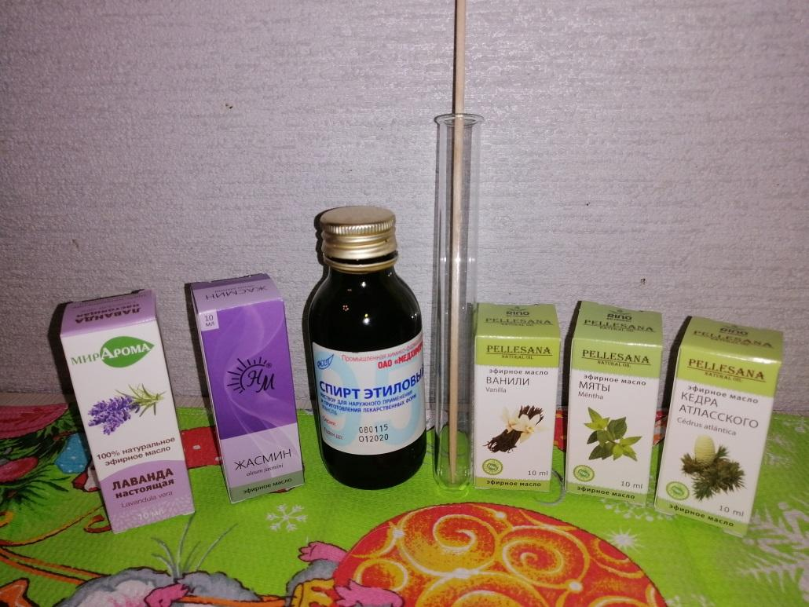

Посуда для проведения эксперимента

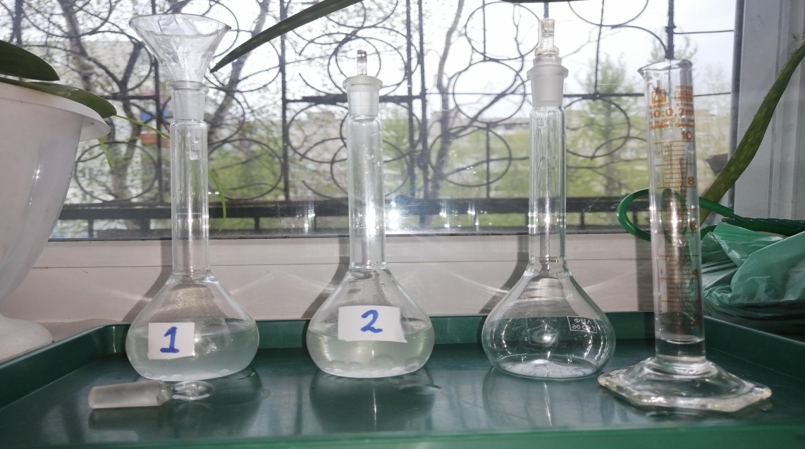

**Приложение 2**

**Состав парфюмерных композиций**

**Композиция 1.**

|  |  |  |  |
| --- | --- | --- | --- |
| Этиловый спирт | Мята | Лаванда | Ваниль |
| 25 мл. | 8 | 8 | 14 |

Отзыв к первой композиции.

Раскрывается мягким приятным ароматом . Очень красиво раскрывается мятной свежестью, а потом появляется ванильная сладость.

**Композиция 2**

|  |  |  |  |
| --- | --- | --- | --- |
| Этиловый спирт | жасмин | мята | ваниль |
| 25 мл. | 6 | 12 | 12 |

Отзыв ко второй композиции:

Сначала чувствуются цветочные нотки переходящие в мятную свежесть, тонким шлейфом освежает ваниль.

Приятно удивлена, стойкости аромата. На теле держится долго, более восьми часов, чего не было раннее с приобретенными парфюмами из магазина. Отличный аромат за такие "смешные" деньги. Думаю, попробуем составить новую композицию ароматов.

(Тищенко Татьяна, мама)